新闻稿
伍尔特电子推出新款 DIP 开关
采用镀金触点的坚固开关
瓦尔登堡（德国），2019 年 1 月 28 日 - 伍尔特电子推出全新的 WS-DITU 开关，为其产品系列新增了一款高性能 DIP 开关：镀金触点可确保 WS-DITU 开关的接触电阻保持稳定。这款开关十分坚固耐用，其引脚采用了可靠的保护措施，不易变形。产品设计独特，可精确匹配 2.54 mm 的网格尺寸。
DIP 开关适合需要在 PCB 上快速直接地进行特定或基本设置的任何应用。WS-DITU DIP 开关可以轻松手动安装，提供 2 到 10 位的开关（偶数位）。绝缘材料可燃性等级为 UL94 V-0，能够在 -40 至 +85°C 的温度下工作。额定电流为 25 mA，耐压强度为 500 V，接触电阻仅为 50 mΩ。
WS-DITU 开关的设计在许多国家受到专利保护。
伍尔特电子可应要求提供免费样品。开关以现货供应。

可使用图片
以下图片可自网上下载可打印版本: http://www.htcm.de/kk/wuerth
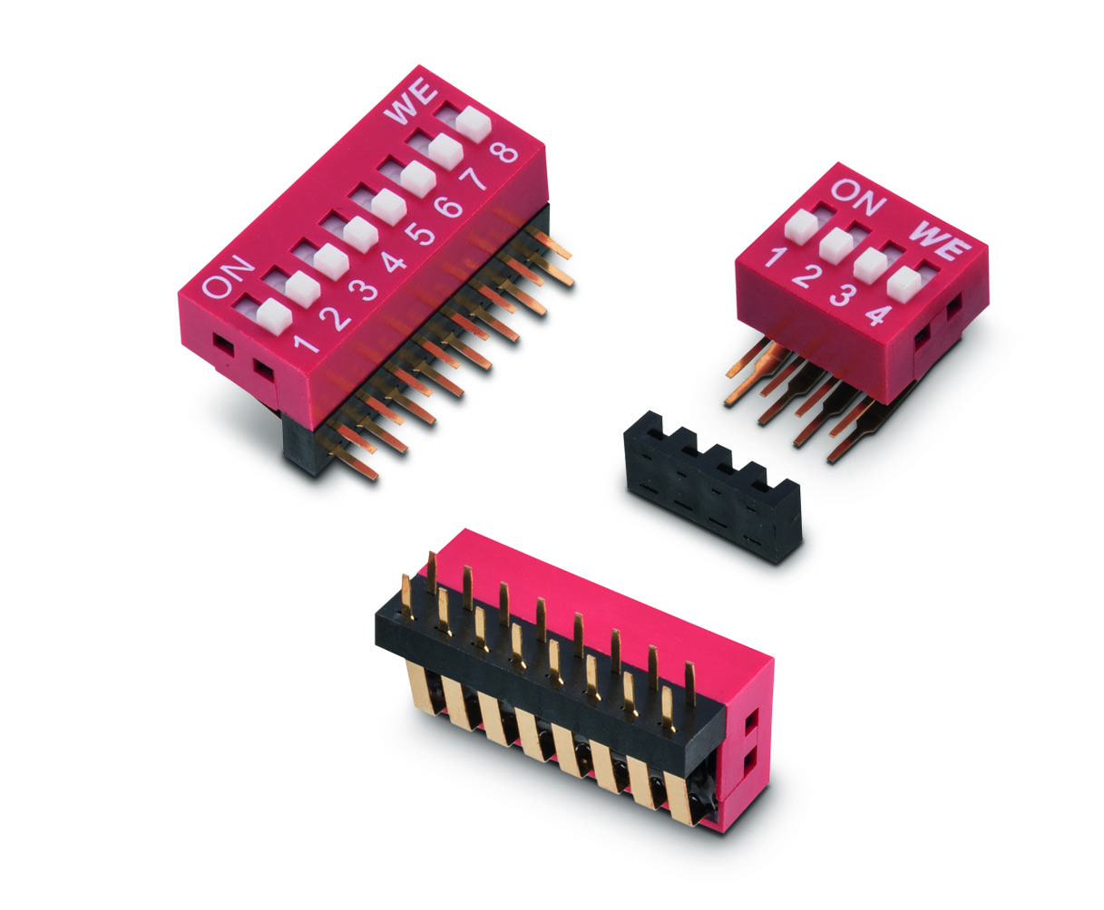
照片提供: Würth Elektronik eiSos
新款 WS-DITU DIP 开关采用角形设计，带有凸起的执行器。

关于伍尔特电子集团
伍尔特电子集团有限公司 (Würth Elektronik eiSos GmbH & Co. KG) 是一家电子和机电组件制造商。在2017年，集团旗下拥有 6,700 名员工。伍尔特电子集团是欧洲最大的无源元件制造商之一，业务遍及 50 个国家/地区。其位于欧洲、亚洲和北美洲的生产基地为全球日益增长的客户提供产品。
公司产品线包括 EMC 元件、电感器、变压器、射频元件、压敏电阻器、电容器、电阻器、石英晶体、振荡器、电源模块、无线电源传输、LED、传感器、连接器、电源元件、开关、按钮、连接技术、保险丝座以及无线数据传输解决方案。
通过与 Audi Sport ABT Schaeffler Formula E 车队建立的技术伙伴关系以及对 Formula E 系列赛事的支持，集团展现出在电动汽车领域的创新实力 (www.we-speed-up-the-future.com)。集团也凭借创新的产品，投身能量采集、物联网和无线通信等其他全球成长型市场。
伍尔特电子集团是组装和紧固技术领域的全球市场领导者伍尔特集团旗下的一员。
伍尔特电子：高出您的期望！
更多信息，请访问网站 www.we-online.com

